客户PC官网集成二旗客服web端的配置方式的说明

**一：配置前的准备工作**

1：登录skylarkai.cn/page，进入租户管理，选择【属性设置】菜单，点击【新增网页属性】

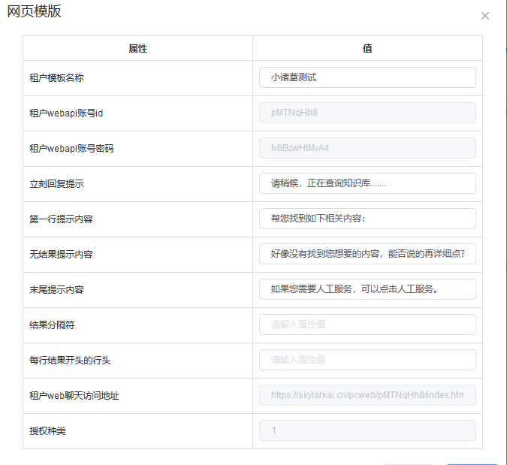

2：从列表页中，找到新建的网页属性，点击数据后的【下载】按钮，将下载后的文件，准备好。

3：从上述截图中，获得【租户web聊天访问地址】

**二：配置方式介绍**

两种集成方式：

第一种：利用【租户web聊天访问地址】进行集成。

第二种：利用通过【属性设置】页面下载的文件进行集成。

两种方式的优缺点：

1：第一种方式：对于客户的集成来说比较方便，只需要将提供的wechat.js文件，引入客户网站的index文件中。在需要打开客服界面的页面，调用openWebChat()事件即可。

优点：集成方便，快速，不需要进行大量的代码书写，不需要考虑版本升级的问题。

缺点：页面UI不可以进行调整，因为调用的是二旗客服提供的网页服务

2：第二种方式：对于客户的集成来说稍微复杂，需要客户有一定的前端开发经验，可以参照文件中的index.html文件进行个性化的客服页面设计。

优点：可以自定义客服页面UI，给客户更好的体验

缺点：需要有一定的前端开发经验，另外，如果二旗客服提供的客服接口发生变化时，需要客户自行从skylarkai.cn/page上下载新的版本，替换本地原版本的相关文件进行版本升级。

综上所述，一般客户没有特别需要的情况下，推荐采用第一种方式进行集成。

三：如何集成？

1：第一种方式的集成具体方法

首先，二旗客服将为您提供样例程序，以便客户进行参照集成。提供的文件如下：

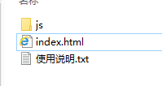

各文件说明：

js—webChat.js 引入js文件

|

|--index.html 样例文件

|--使用说明.txt readme.txt

客户需要在index.html或者其他需要调用web客服的页面，添加代码，引入weChat.js文件，代码如下：

<head>

……

<script type="text/javascript" src="js/webChat.js"></script>

<style type="text/css">

#iframeDiv{

width: 550px; ---宽度

height: 550px; ---高度

position: fixed; ---根据窗口定位

right: 80px;

bottom: 55px;

}

</style>

</head>

，然后，客户需要在引入页面通过事件调用打开客服页面，如下代码：

1：<body onload="openWebChat()">

为页面加载的过程中，打开客服页面，即为如下效果：

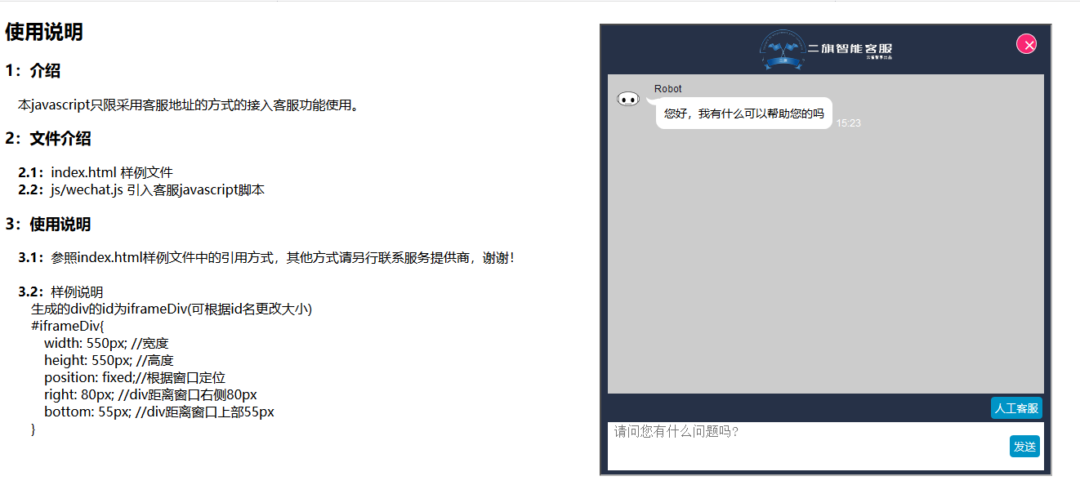

2：绑定按钮等控件的相应事件上，打开客服页面，代码如下:

<button onclick="openWebChat()" style="position: fixed;left: 330px;bottom: 330px;padding: 20px;color: yellow;background: #006834;font-size: 22px;">点我查看样例展示</button>

效果如下：

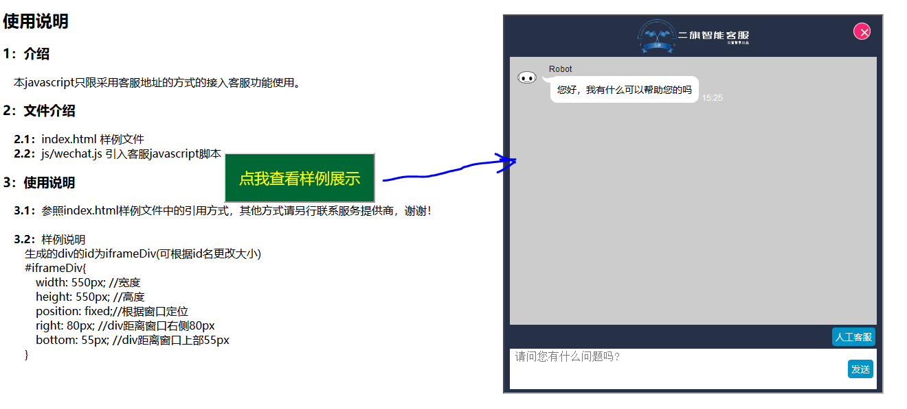

以上为第一种集成方式的具体操作步骤。

2：第二种方式的集成具体方法

首先，将从skylarkai.cn/page网站上下载的zip文件解压，获得如下目录结构：

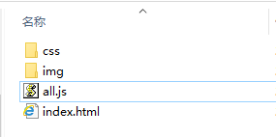

各文件说明：

Template

|

Css-- webchat.min.css (样式文件)

|

Img (页面图片文件)

|

|--all.js (核心文件)

|--index.html (客服页面)

然后，客户在需要集成客服页面的页面，添加打开客服页面的js处理以及调整UI。前提条件是，客户需要将上面的解压文件放入客户官网的前端代码中，务必保持解压后的文件夹及文件目录结构。

例如：

<head>

……

<style type="text/css">

#iframeDiv{

width: 550px;

height: 550px;

position: fixed;

right: 80px;

bottom: 55px;

}

</style>

<script type="text/javascript">

function openWebChat(){

var iframe = "<div id='iframeDiv'><button onclick='closeIframe()' id='closeIframe' style='position: absolute;width: 25px;height: 25px;border: 1px solid #E7E6EA;right: 15px;top: 12px;background: #f92672;color: white;border-radius: 50%;font-size: 20px;line-height: 23px;text-align: center;display:none;'>&times;</button><iframe width='100%' height='100%' src='**./template/index.html**' id='iframeSky'></iframe></div>"

window.document.body.innerHTML+= iframe;

}

</script>

</head>

……

<body>

<button onclick="**openWebChat()**" style="position: fixed;left: 330px;bottom: 330px;padding: 20px;color: yellow;background: #006834;font-size: 22px;">点我点我点我</button>

</body>

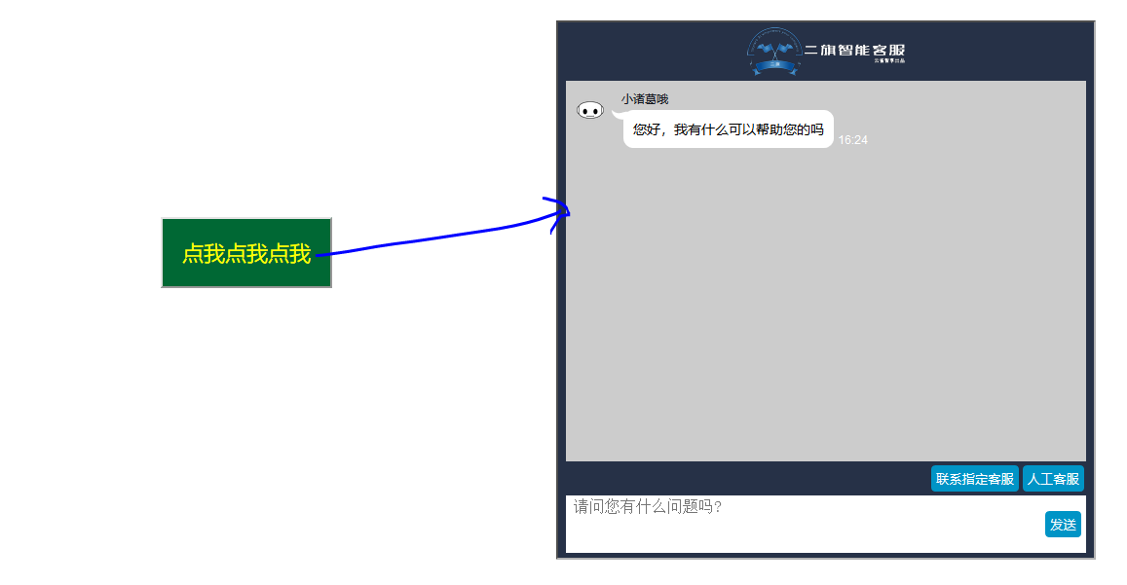

截图效果

另外，客户可以通过修改css文或者img文件进行自定制设计，客服页面。

例如：更换图标文件：

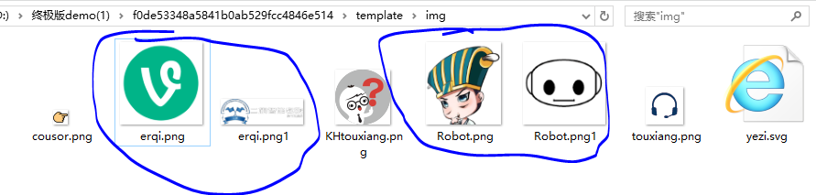

更改后的效果如下：

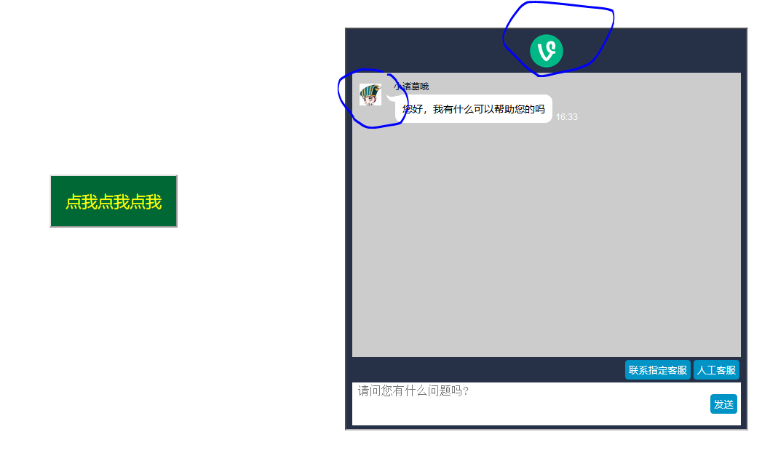

最后，客户也可根据自己的需求重写index.html页面（客服页面），具体的编写方式，请咨询产品提供商。第二种集成方式的具体步骤介绍完毕。

综上所述，对于没有太大开发能力的客户来说，首先还是第一种方式，对于个性化有追求的客户并且有一定的开发能力的客户，可以采用第二种方式。